Routebeschrijving

Met de auto vanaf Haarlem/Velserbroek
Rijd naar de Westelijke Randweg (N208) en volg deze tot de afslag Heemstede centrum. Hier gaat u rechts af richting Centrum. U volgt deze weg tot een kruispunt met stoplichten. U steekt deze kruising over en rijdt rechtdoor. Verder aan deze weg ligt aan de linkerkant een kerk, stoplichten en een benzinestation. Bij de 2e stoplichten slaat U rechtsaf de Rijnlijn in. Onmiddellijk hierna neemt u de eerst afslag linksaf, het Merwedeplantsoen. Deze volgt u met de bocht mee rechtsaf. Dan neemt u de eerste afslag linksaf de Amer in. Bij de bocht/driesplitsing gaat u rechtsaf en na ongeveer 200 meter (voorbij het pleintje) ligt nummer 14.

Met de auto vanaf A4
Neem op de A4 de afslag Hoofddorp en bij de stoplichten richting Hoofddorp (A201). U blijft deze weg zo'n 10 km volgen (let op de camera's) en passeert Hoofddorp en Cruquius. Vanaf Cruquius volgen een brug met stoplichten, een kruispunt met stoplichten en een benzinestation. Na dit benzinestation volgt opnieuw een kruispunt met stoplichten waar U linksaf gaat, richting Bennebroek / Centrum (het Wipperplein). Na 200m rechtsaf, opnieuw richting Centrum (Camplaan). De Camplaan gaat over in de van Merlenlaan en deze rijdt U geheel uit tot de T-kruising met de Herenweg. Daar gaat U links en volgt deze weg tot de eerste stoplichten. Bij deze stoplichten gaat U rechts (Rijnlaan) en direct weer links. Deze weg voert U langs een tweetal flats en garages. U volgt de bocht naar rechts en gaat direct daarna linksaf, de Amer in. Op de Amer slaat u na 75 meter rechtaf en rijdt dan 200 meter door tot het pleintje aan de linkerkant. Hier kunt u parkeren en vindt u nummer 14.

Met de fiets of lopend vanaf station Heemstede-Aerdenhout
Volg de weg langs het water, de Leidsevaart. U passeert dan eerst een houten brug en na ongeveer 1,5 km ligt een bruggetje met witte metalen relingen over het water. Hier gaat u de brug over linksaf en rijdt nu op de Amstellaan. Deze volgt u met de bocht mee rechtsaf, tot de T-splitsing met de Rijnlaan. Hier slaat u rechtsaf (is toegestaan voor 75 meter) en meteen weer linksaf (Schielaan). U volgt de Schielaan ongeveer 200 meter, tot de Ptt brievenbus en slaat dan rechtsaf de Amer in. Bij de bocht/driesplitsing gaat u rechtsaf en na ongeveer 200 meter (voorbij het pleintje) ligt nummer 14.

Met de bus vanaf station Heemstede-Aerdenhout:
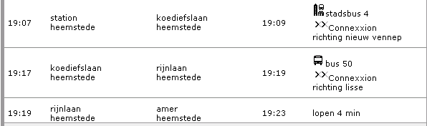

Vanaf de bushalte Rijnlaan naar de stoplichten aan de Rijnlaan lopen, linksaf de Rijnlaan ingaand en na 25 meter direct weer links. Deze weg voert U langs een tweetal flats en garages. U volgt de bocht naar rechts en gaat direct daarna linksaf, de Amer in. Op de Amer slaat u na 75 meter rechtaf en loopt dan 200 meter door tot het pleintje aan de linkerkant. Hier vindt u nummer 14.

Meer informatie over trein-en-bustijden kunt u vinden op: http:\\www.9292ov.nl

